С. И. Шерман, А. В. Черемных

**ОЦЕНКА ДВИЖЕНИЙ БЛОКОВ ФУНДАМЕНТА ПЛАТФОРМ ПО АМПЛИТУДАМ НАДВИГОВЫХ ПЕРЕМЕЩЕНИЙ ОСАДОЧНЫХ ТОЛЩ (НОВЫЕ РЕЗУЛЬТАТЫ ЭКСПЕРИМЕНТАЛЬНЫХ ИССЛЕДОВАНИЙ)[1]**

Широкое развитие надвигов в осадочном чехле платформ и их краевых прогибах осложняет построение разрезов и детальность глубинного картирования. Затруднения связаны с изменением амплитуды перемещения по надвигам в направлении падения сместителей, т.е. с глубиной. Из-за большой мощности отложений и разных физико-механических свойств пород амплитуда перемещения по надвигам затухает снизу вверх и ее численные значения в верхних горизонтах чехла не соответствуют амплитудам перемещений блоков в фундаменте.

Диссипация энергии и амплитуды подвижек при передаче напряжений от кровли блоков фундамента к земной поверхности зависит от реологических свойств среды и происходит по сложным нелинейным зависимостям. Установить их закономерность геологическими методами можно только по плотной сети скважин. В большинстве случаев таких возможностей нет. Методы физического моделирования позволяют компенсировать недостаток прямых геологических данных и количественно оценить изменение амплитуды надвигов по падению сместителя вплоть до первоисточника смещения - максимальной амплитуды перемещения блоков в фундаменте.

В лаборатории тектонофизики Института земной коры на специально сконструированной установке “Разлом” была проведена серия экспериментов, перед которыми ставилась задача: оценить соотношение амплитуд движения блоков фундамента с надвиговыми перемещениями отдельных пластов осадочного чехла, в разной степени удаленных от фундамента.

Эксперименты проведены по методике [1] с использованием критерия - комплекса подобия [2]:

, (1)

где  – плотность, Н/м; *g* – ускорение силы тяжести, м/с2; *L* – линейный размер, м; *Т* – время, с;  – вязкость, Па · с.

Из уравнения следует, что соотношения между всеми коэффициентами подобия описываются равенством

, (2)

где ; ; ; ; *С* - коэффициент подобия, индексы п и э означают природные (натурные) и экспериментальные данные соответственно.

Интересующий нас коэффициент подобия размеров , определяется из уравнения (2): .

Для выяснения закономерности развития поверхности сместителя взбросо-надвигов проведена серия экспериментов физического моделирования на эквивалентных материалах (глинистые пасты). Модельный материал выбран в соответствии с положением об упруговязком поведении земной коры при медленно развивающихся тектонических процессах [3]. Водные суспензии бурых глин наиболее полно отражают свойства упруговязкого тела [4]. Использование глины в качестве модельного материала и работа в постоянном поле силы сжатия позволили пренебречь коэффициентами  и , так как при этих условиях их значения близки к 1, откуда .

Вязкость платформенных отложений оценивается величиной 1019-21 Па · с [5], вязкость используемого модельного материала 106 Па · с. При этих значениях  = 1013-15.

Продолжительность формирования надвиговых структур многими исследователями трактуется по-разному [6]. Из-за прерывистости формирования любых разрывов, истинная продолжительность надвигообразования в чехлах - 1 млн. лет. Длительность экспериментов в лаборатории определялась 1-2 ч. Откуда = 1010.

С учетом этих данных коэффициент подобия линейных величин равен  = 104, т.е. 1 мм перемещения на модели соответствует 10 м в природе.

Во время моделирования на установке “Разлом" движения штампа осуществлялись под углом 45° (взбросо-надвиги). Данный способ нагружения модели (условно-активный тип надвиговых зон [6]) характерен для тектонических ситуаций в чехле при смещении блоков фундамента по наклонной поверхности. От опыта к опыту менялись условия проведения экспериментов: а) вязкость модельного материала  - от 105 до 108 Па · с, б) толщина деформируемого слоя *Н* – от 45 до 110 мм.

Проведенные эксперименты показали сложную картину формирования главного шва и распределения подвижек по его падению. Выделяются две принципиальные группы надвиговых сместителей: а) с преимущественной концентрацией движений вдоль одной-двух единых плоскостей (рис. 1а); б) с деконцентрацией подвижек вдоль серии плоскостей (рис. 1б).

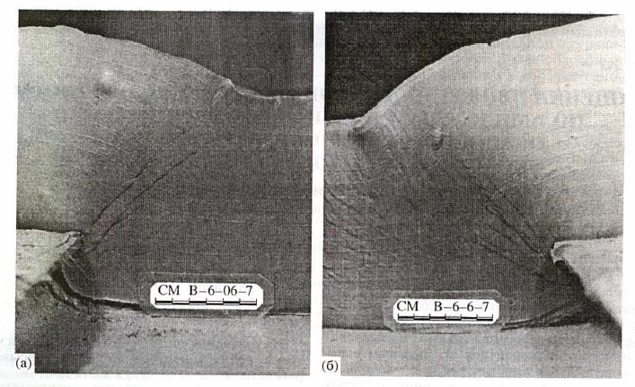

Рис. 1. Структура надвига и изменение амплитуды перемещения по падению сместителя: а – первый тип; б – второй тип сместителя.

Развитие поверхности сместителя первого типа начинается с зарождения трещины в основании пласта. По мере увеличения амплитуды штампа смещается сначала нижний, а затем и все более удаленные от штампа слои (маркеры). Процесс развития подвижек во времени на разных удалениях от штампа хорошо виден на графике (рис. 2а). Наглядно выражено запаздывание начала движения на каждом последующем более высоком гипсометрическом уровне. В пределе разрывное смещение может трансформироваться в малозаметную пластическую деформацию. Надвиговая поверхность при этом имеет дугообразную форму с пологим падением в кровле деформируемого пласта и более крутым у его подошвы. Этот тип сместителя чаще возникает в моделях большой вязкости и значительной мощности разрушаемого слоя.

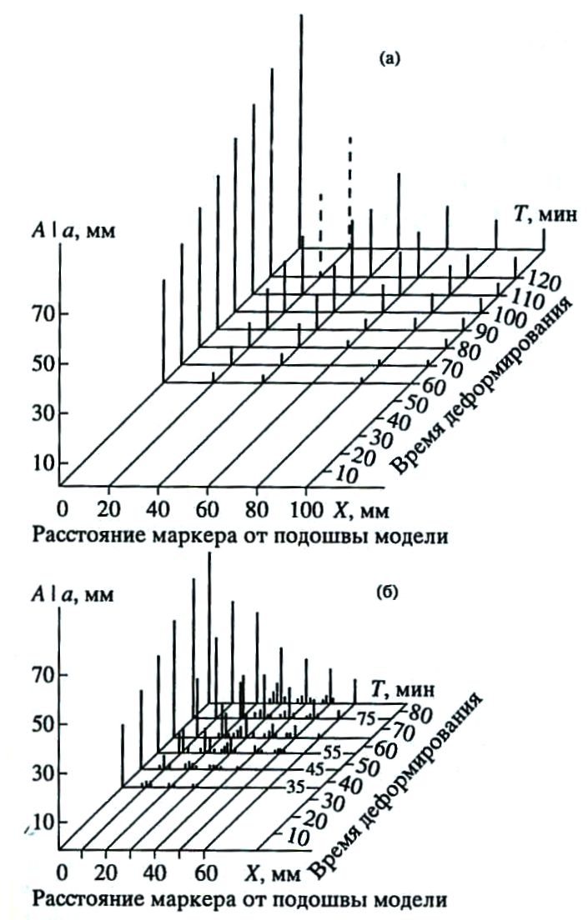

Рис.2. Экспериментальные значения амплитуды смещения надвигов на различных гипсометрических уровнях в зависимости от времени деформирования: надвиговый сместитель первого (а) и второго (б) типов.

Результаты по развитию амплитуд по поверхности второго типа приведены на рис. 2б. В приведенных моделях при деформировании возникают веерообразные или чаще веретеновидные поверхности сместителей, состоящие из серии плоскостей с различными падениями. На начальных стадиях деформирования развиваются более крутые плоскости, а более пологие закладываются позже, при значительном перемещении штампа. Гак происходит некоторая миграция максимальных амплитуд во времени и в пространстве. В целом же принципиальная картина не меняется: суммарная амплитуда подвижек уменьшается по мере удаления от источника деформаций. Смещение по каждой из плоскостей может уменьшаться до полного исчезновения. Это означает, что в природной ситуации в верхних горизонтах чехла вместо четких надвигов могут картироваться своеобразные валы и флексуры, первичная природа которых связана с дихотомацией подвижки по широкой зоне. При этом типе надвигов запаздывание прорастания разрывных структур снизу вверх существенно выше, а возможности их достижения земной поверхности во много раз ниже. Несмотря на различия типов надвиговых сместителей, генеральный план развития амплитуд по падению надвиговой поверхности неизменен.

Для количественной оценки соотношений амплитуд подвижек по надвигам с движениями блоков фундамента проведена серия равнозначных экспериментов и статистическая обработка их числовых характеристик. Были получены эмпирические формулы зависимости амплитуды перемещения штампа (А) от основных геологических параметров модели:

, (3)

, (4)

где *а* - амплитуда смещения маркера;  - вязкость модельного материала; *Н* - толщина деформируемого слоя; *X* - удаленность слоя от фундамента.

В уравнениях (3) и (4) теснота корреляционной связи r = 0.72 при 523 значениях эмпирических данных. Все значения переменных модели перед статистической обработкой результатов экспериментов были переведены в систему единиц СИ, что дает возможность использовать данные формулы для расчета амплитуды смещения надвига в фундаменте по замерам, произведенным на (или вблизи) земной поверхности.

Формулу (3) рекомендуется применять при замерах частных амплитуд надвигов (*а*) в естественных обнажениях либо в открытых горных выработках. Формулу (4) необходимо использовать в случаях, когда известна мощность деформируемой толщи.

Формулы содержат лишь основные характеристики надвиговых структур, хорошо фиксируемые при полевых работах, и позволяют оценить амплитуду перемещения блоков фундамента - параметр, который особенно важен в связи с поисками нетрадиционных резервуаров углеводородного сырья, для которого надвиговые “козырьки” в фундаменте нередко являются структурными факторами контроля, своеобразными “ловушками” нефти и газа.

Работа выполнена при финансовой поддержке Российского фонда фундаментальных исследований (проект 95—05—14211).

**ЛИТЕРАТУРА**

1. Шерман С.И., Борняков С.А., Буддо В.Ю. Области динамического влияния разломов (результаты моделирования). Новосибирск: Наука, 1983. 112 с.

2. Шерман С.И. // Геология и геофизика. 1984. № 3. С. 8-18.

3. Шерман С.И. Физические закономерности развития разломов земной коры. Новосибирск: Наука, 1977. 102 с.

4. Семинский К.Ж. Структурно-механические свойства глинистых паст как модельного материала в тектонических экспериментах. Деп. в ВИНИТИ №5762-1386, 1986.

5. Гзовский М.В. Основы тектонофизики. М.: Наука, 1975. 536 с.

6. Шерман С.И., Семинский К.Ж., Борняков С.А. и др. Разломообразование в литосфере. Зоны сжатия. Новосибирск: Наука, 1994. 263 с.

1. Соавтор А.В. Черемных Докл. РАН. – 1998. – Т. 358, № 3. – С. 381–383.